RepairCafé am 18. Oktober 2018 in der Bürgerstraße
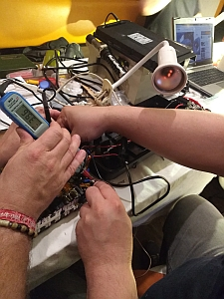
Bericht
folgt
in
Kürze
…

